Jen japoński w Rkantor.com – 17 nowych par walutowych!
Walutę Japonii chętnie wymieniają nie tylko inwestujący na rynku Forex, lecz także przedsiębiorcy prowadzący wymianę handlową z firmami z Kraju Kwitnącej Wiśni. Rkantor.com przygotował specjalną ofertę na wymianę i przelewy w JPY.

Jen japoński jest uważany za jedną z trzech (obok dolara i euro) najważniejszych walut na świecie. Według danych Banku Rozrachunków Międzynarodowych, para USD/JPY znajduje się na drugim miejscu pod względem wartości rozliczanych w niej transakcji (Patrz Tabela 1).
Tabela 1. Pary walutowe, które mają największy udział w transakcjach walutowych na świecie.

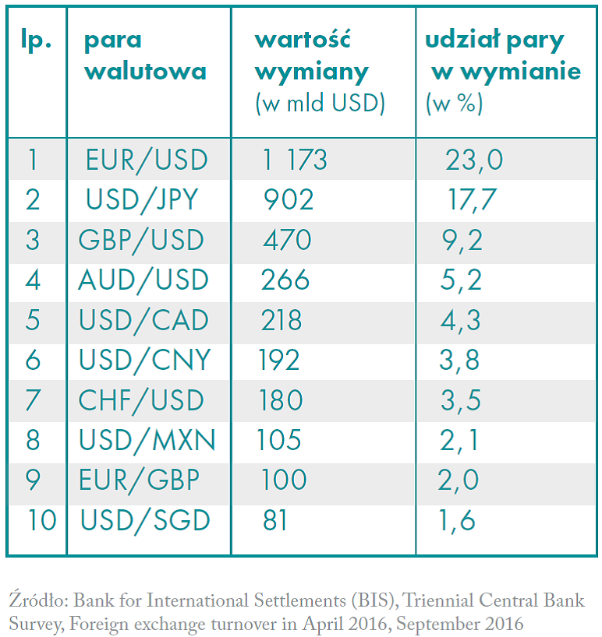
Tabela pochodzi z raportu Rkantor.com „Wymiana walut i przelewy online”
Od dziś para USD/JPY (obok 16 innych z jenem japońskim) jest dostępna na platformie do wymiany walut i przelewów Rkantor.com.
Tanie przelewy w JPY
Rośnie też sprzedaż polskich produktów do Japonii - w okresie od stycznia do października 2016 roku polski eksport do tego kraju wzrósł o 7,1% (dane Ministerstwa Rozwoju). Dzięki Rkantor.com płatności zagraniczne w jenach jeszcze nigdy nie były tak proste – przelew zagraniczny do banku na terenie Japonii zlecisz w panelu klienta w kilka sekund. Opłata za taki przelew jest stała i niezależna od wysokości przesyłanej kwoty – wynosi 320 JPY, czyli ok. 11 zł! Takie ceny przelewów to też prawdziwa gratka dla podróżujących do tego kraju – nie bez powodu już w 2015 roku uruchomiono pierwsze bezpośrednie połączenie lotnicze Warszawa – Tokio.
Sprawdź kursy wszystkich par walutowych z jenem japońskim w Rkantor.com >>

